班级：210511 姓名：汪云翔 学号 ：2021051123
实验6 传感器
一、实验目的：
1、掌握单片机读取温度传感器数据的程序设计。
2、了解单总线接口传感器的硬环境、数据格式的协议、数据交换的协议。
二、实验内容和要求：
1. 按实验原理连接设备。
2. 编程通过单片机IO口模拟温度传感器DS18B20的读取时序，读取当前温度值,并显示至lcd1602或通过串口发送至串口助手。
三、实验电路
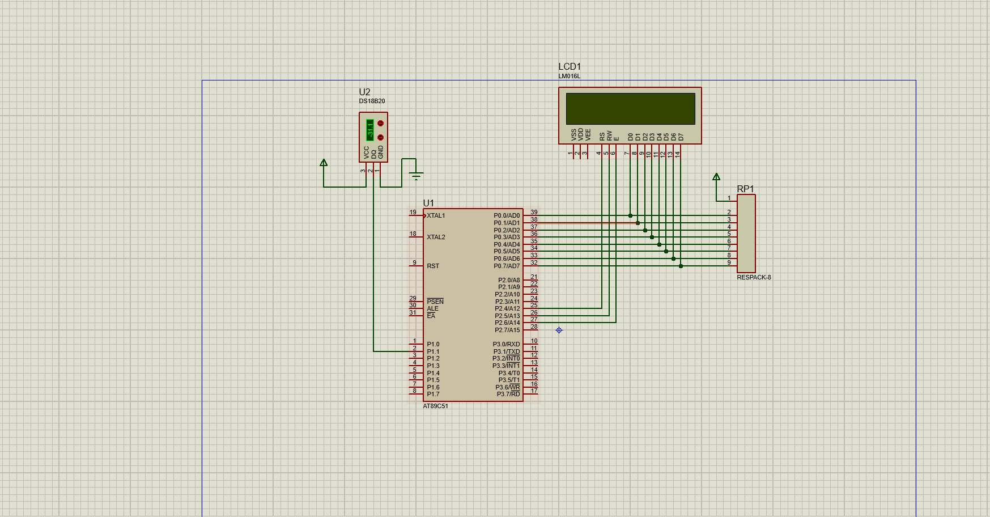
四、实验代码
#include <reg51.h>
#include <delay.h>
#include <18b20.h>
#include <1602.h>

void main()
{ unsigned int temp,temp_;
float t;
int i;
LCD_Init();
while(1)
{
temp=ReadTemperature(); //采集一次温度值
// t=(~temp+1)*0.0625; //-20.0625
//t=temp*0.0625; //20.0625
// LCD_Write_Char(0,0,'-');
// LCD_Write_Char(1,0,t/10+'0'); //shiwei
// LCD_Write_Char(2,0,(int)t%10+'0');
// LCD_Write_Char(3,0,'.');
// LCD_Write_Char(4,0,(int)(t*10)%10+'0');//'0'为了显示
// LCD_Write_Char(5,0,(long int)(t*100)%10+'0');//'0'为了显示
// LCD_Write_Char(6,0,(long)(t*1000)%10+'0');//'0'为了显示
// LCD_Write_Char(7,0,(long)(t*10000)%10+'0');//'0'为了显示

// if(temp==0x00)
//{
t=temp*0.0625; //20.0625
LCD_Write_Char(0,0,'+');
LCD_Write_Char(1,0,t/10+'0'); //shiwei
LCD_Write_Char(2,0,(int)t%10+'0');
LCD_Write_Char(3,0,'.');
LCD_Write_Char(4,0,(int)(t*10)%10+'0');//'0'为了显示
LCD_Write_Char(5,0,(long int)(t*100)%10+'0');//'0'为了显示
LCD_Write_Char(6,0,(long)(t*1000)%10+'0');//'0'为了显示
LCD_Write_Char(7,0,(long)(t*10000)%10+'0');//'0'为了显示
//}
for(i=0;i<100;i++)
{DelayMs(100);}//延时10s=100ms*100
}
}

- 实验现象
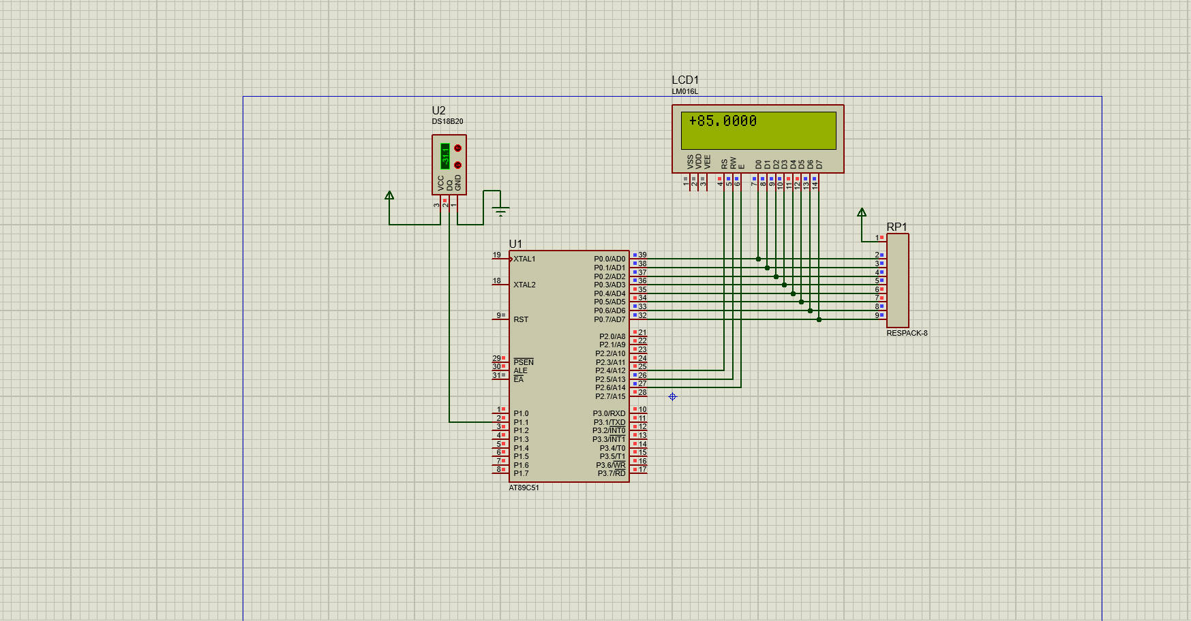

六、实验总结
- 遇到问题，要学会查阅网上的资料，学会自我解决问题
- 对于不知道，不理解的，要及时解决，不可以视而不见。

